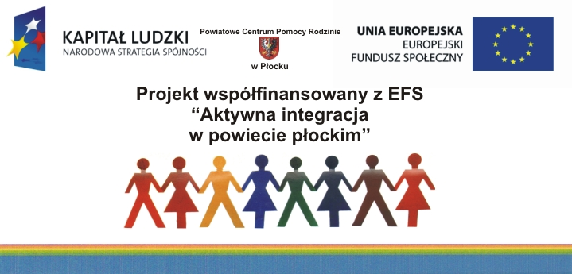

**Powiatowe Centrum Pomocy Rodzinie w Płocku**

**zaprasza osoby niepełnosprawne z powiatu płockiego w wieku:**

**Kobiety: 15 – 58 lat**

**Mężczyźni: 15 – 64 lata**

**na rekrutację do projektu**

**pn.: „Aktywna integracja w powiecie płockim” w 2014 roku**

**REKRUTACJA**

**odbędzie się w dniach** 30 – 31 stycznia 2014 roku w godziny 9:30 – 14:00

***w Starostwie Powiatowym w Płocku, ul. Bielska 59***

***V piętro pokój nr 523***

**Uczestnikom oferujemy:**

* **bezpłatny turnus rehabilitacyjny**
* **bezpłatne wyjazdy szkoleniowo-warsztatowe**
* **bezpłatne zabiegi rehabilitacyjne**
* **zwrot kosztów dojazdu**

**Więcej informacji dotyczących rekrutacji można uzyskać pod numerem telefonu:**

**024 267 68 34 lub 024 267 68 44**